# Model Bazy Sezam

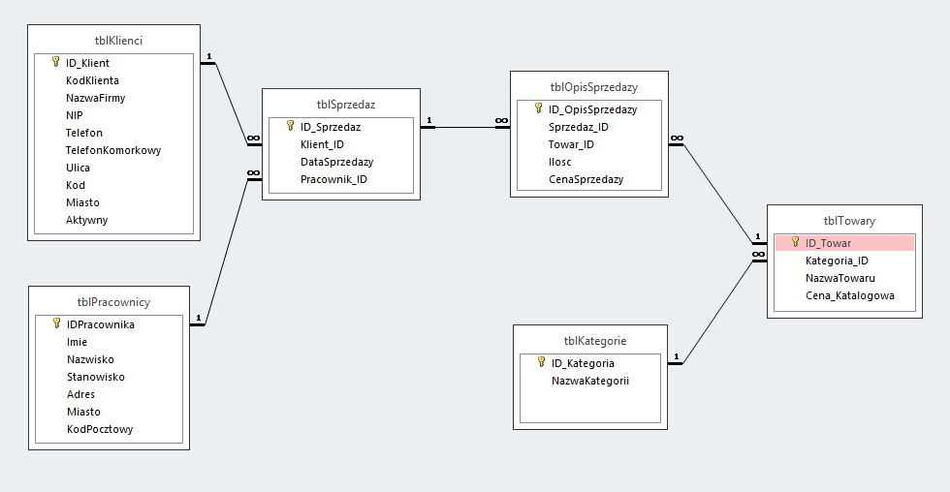

# Model Bazy Hurtownia Muzyczna (HM)

